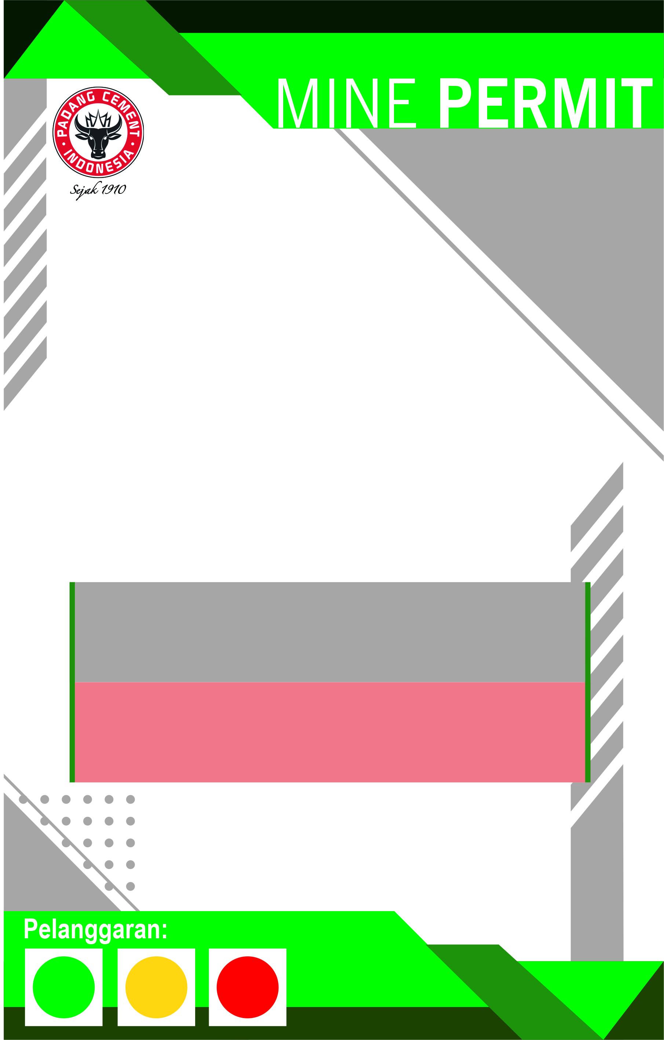

AFINO FEBRIAN
PT Semen Padang
Access Area
 | ☑ Quary  ☑ Office |  | ☒ PABT  ☑ PAT | ☑ Pengolahan CC  ☒ Reklamasi
 | ☒ Check Dam  ☒ Tanki BBC |  | ☒ Bordak  ☒ TPS | ☒ Gudang Handak  ☒ Development
Masa Berlaku  31 Juli |  |  |  |  | SPTBGOR22200110
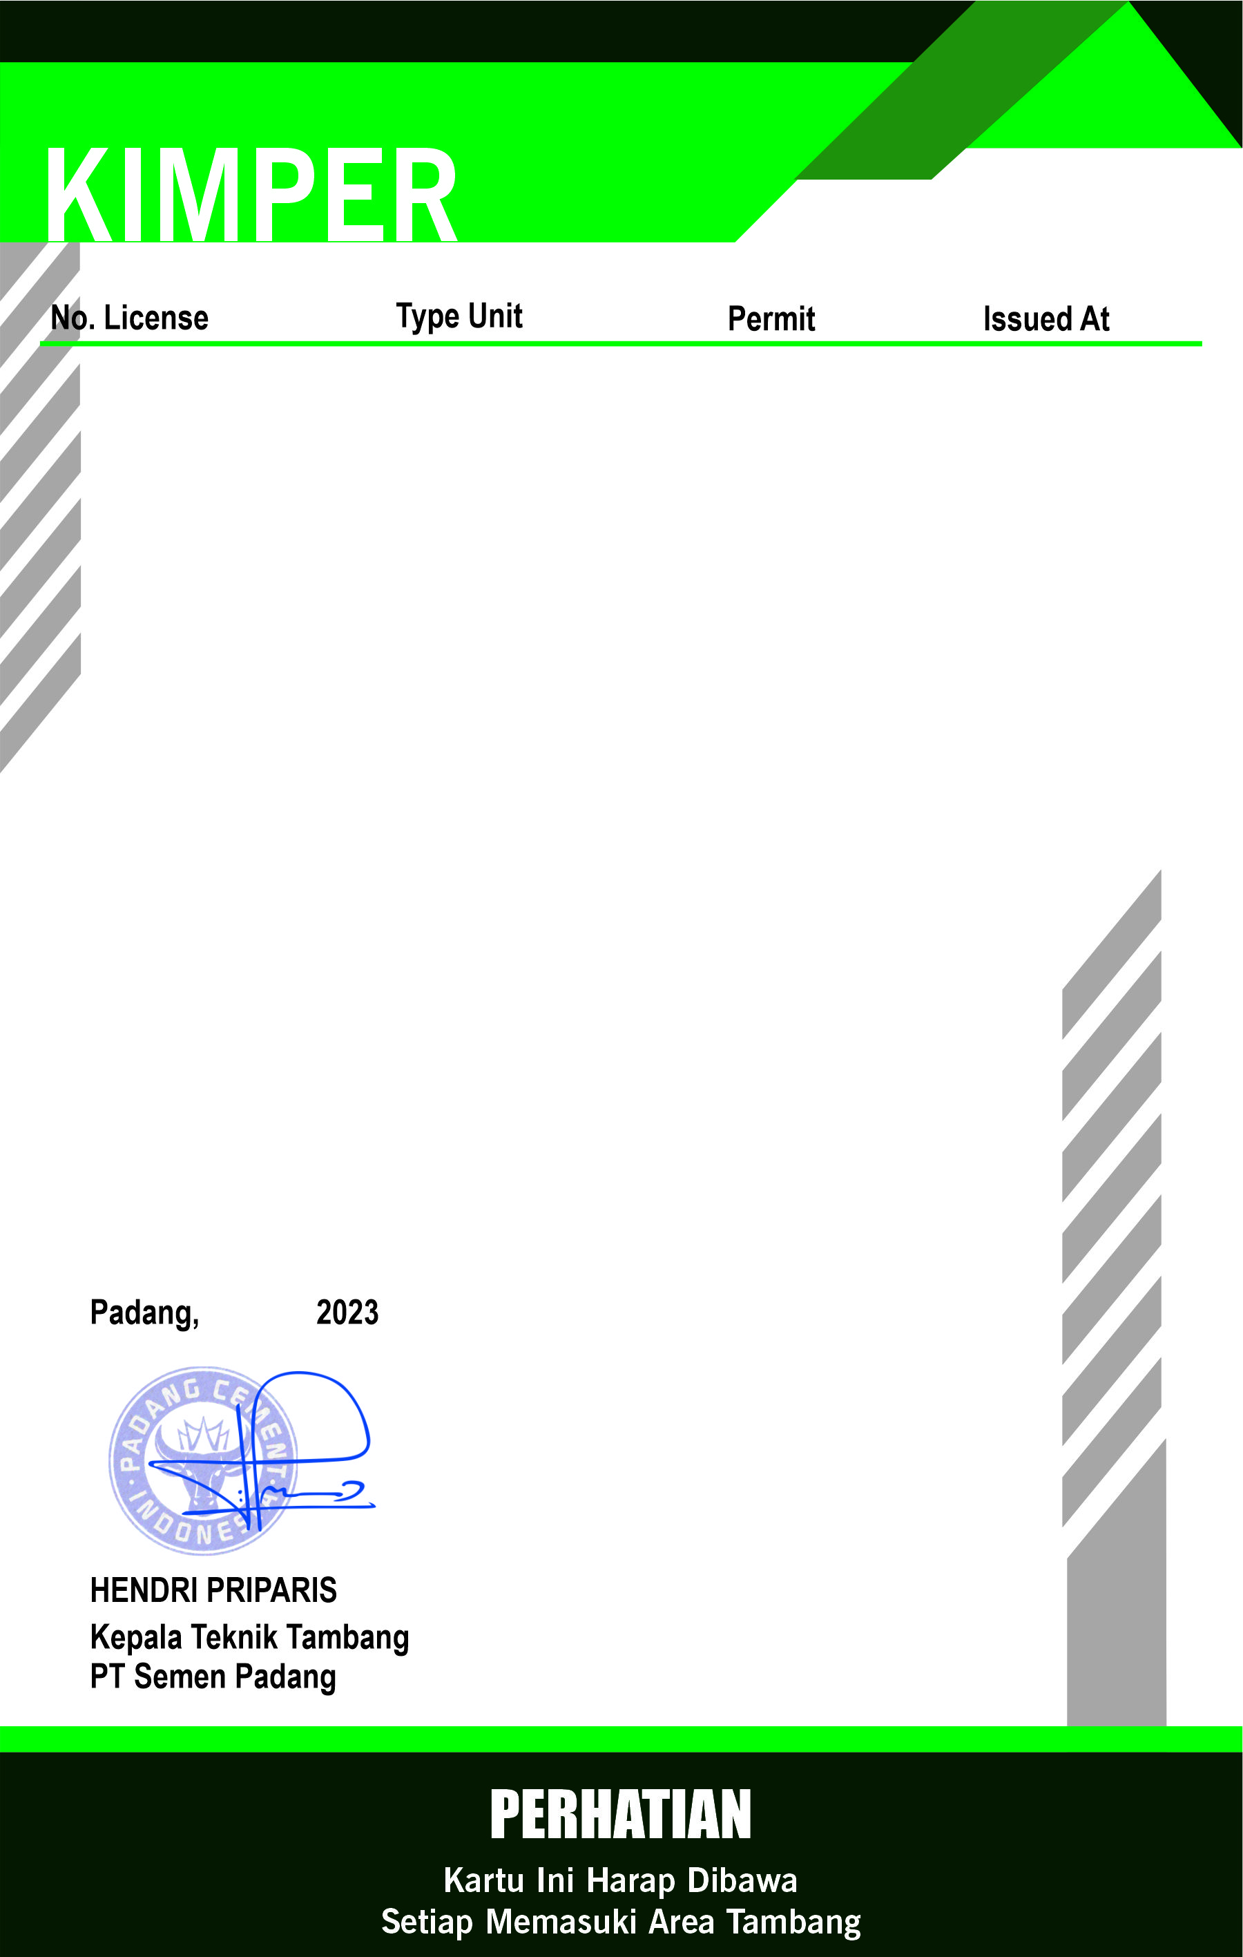

850208140611 | Light Vehicle  HD 785-5  HD 785-7  HD CAT 777 C/D  D275A-5  D 8R  CAT 14H  CAT 14M  WA 800-2  CAT 992-G | F  R  R  R  R  R  R  R  R  R | 23 Januari 2020  23 Januari 2020  23 Januari 2020  23 Januari 2020  23 Januari 2020  23 Januari 2020  23 Januari 2020  23 Januari 2020  23 Januari 2020  23 Januari 2020

